|  |  |  |  |
| --- | --- | --- | --- |
| *Pr : BOUZAHER Hassan* | *Contrôle 2 semestre 1* | *Lycée Abdelkrim El Khatabi* | |
| *Le 18 /11/2018*  Exercice 1 : mouvement | *TCF* | *Durée : 2h* |

[](http://www.AdrarPhysic.Fr)

[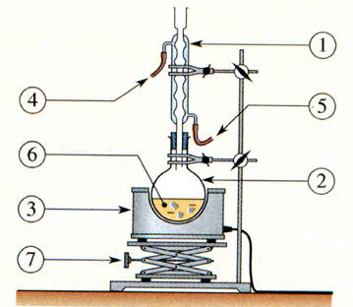](http://www.AdrarPhysic.Fr)

Protocole expérimentale : Dans un ballon on introduit 30 mL de linalol et 90 mL d’acide éthanoïque. On ajoute 1 ml d’acide sulfurique concentré et quelques grains de pierre ponce on chauffe le mélange pendant une heure.

1. Définir la synthèse d’une espèce chimique
2. Donner le nom de la technique
3. Légender le schéma du montage expérimental
4. Quelle est l’utilité de la technique
5. Quel est le rôle du réfrigérant et de la pierre ponce
6. Quels sont les réactifs utilisés pour la synthèse de l’éthanoate de linalyle, préciser les conditions de la synthèse.
7. Pourquoi le réfrigérant à boules doit-il rester ouvert à son extrémité

supérieure ?

1. Nommer les trois étapes de la synthèse.
2. Donner deux méthodes permettant de vérifier la pureté de l’espèce

chimique synthétisée

Exercice 3 : synthèse de l’éthanoate de linalyle

1. Enoncé le principe d’inertie
2. Définir un système pseudo-isolé
3. On considère le système formé de deux plaques homogène

* Une plaque circulaire de rayon=10cm et de masse.
* Une plaque carré de coté a=6 cm et de masse $m_{2}=\frac{m_{1}}{2}$.

Déterminer la position du centre d'inertie G du système

[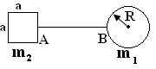](http://www.AdrarPhysic.Fr)

Exercice 2 : principe d’inertie

Un mobile autoporteur est lancé et glisse sans frottement sur une table horizontale. La durée entre 2 prises successives est. On obtient l'enregistrement suivant à l'échelle 1/2:

1. Quelle est la nature trajectoire du mobile
2. Calculer la vitesse moyenne entre les positions M1 et M7
3. Déduire la nature du mouvement du mobile ? Justifier votre réponse.
4. Déterminer les caractéristiques des vecteurs vitesses instantanées du mobile aux positions M1 et M4.
5. Représenter le vecteur vitesse du mobile aux positions M1 et M4
6. On considère le point  comme origine du repère d’espace et l’instant d’enregistrement du point comme origine des dates.
7. Trouver l'équation horaire du mouvement.
8. Déterminer le moment de passage d’autoporteur par la position 
9. Un disque de rayon  tourne avec une vitesse de 
10. Calculer la vitesse angulaire du disque
11. Calculer la fréquence du mouvement et déduire sa période.